WCDMA系统结构

概述
UMTS（Universal Mobile Telecommunications System、通用移动通信系统）是采用WCDMA空中接口技术的第三代移动通信系统，通常也把UMTS系统称为WCDMA通信系统。UMTS系统采用了与第二代移动通信系统类似的结构，包括无线接入网络（Radio Access Network，RAN）和核心网络（Core Network，CN）。其中无线接入网络用于处理所有与无线有关的功能，而CN处理UMTS系统内所有的话音呼叫和数据连接，并实现与外部网络的交换和路由功能。CN从逻辑上分为电路交换域（Circuit Switched Domain, CS）和分组交换域（Packet Switched Domain, PS）。UTRAN、CN与用户设备（User Equipment，UE）一起构成了整个UMTS 系统。其系统结构如图3-1所示。
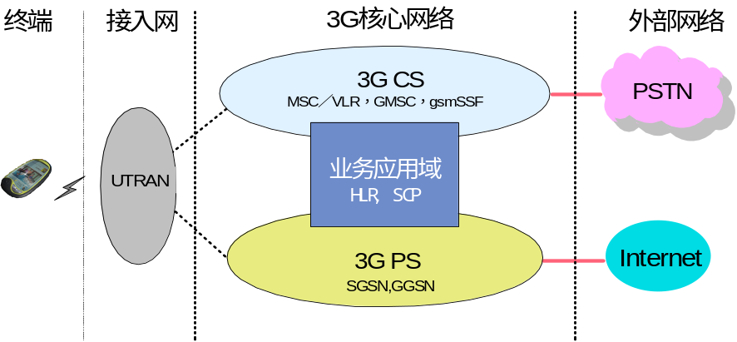

        - UMTS的系统结构
从3GPP R99标准的角度来看，UE和UTRAN（UMTS的陆地无线接入网络）由全新的协议构成，其设计基于WCDMA无线技术。而CN则采用了GSM/GPRS的定义，这样可以实现网络的平滑过度，此外在第三代网络建设的初期可以实现全球漫游。

UMTS系统网络构成
UMTS网络单元构成如图3-2所示。
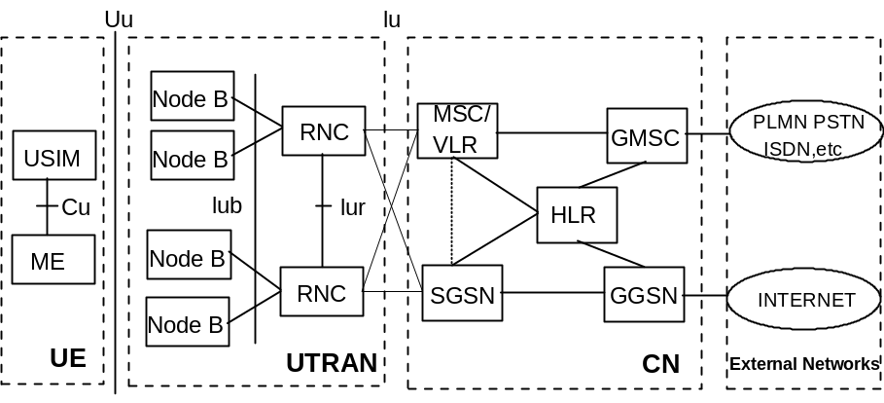
        - UMTS网络单元构成示意图
从图3-2的UMTS系统网络构成示意图中可以看出，UMTS系统的网络单元包括如下部分：

UE （User Equipment）
UE是用户终端设备，它通过Uu接口与网络设备进行数据交互，为用户提供电路域和分组域内的各种业务功能，包括普通话音、数据通信、移动多媒体、Internet应用（如E-mail、WWW浏览、FTP等）。
UE包括两部分：
- ME（The Mobile Equipment），提供应用和服务
- USIM（The UMTS Subsriber Module），提供用户身份识别

UTRAN（UMTS Terrestrial Radio Access Network，UMTS）
UTRAN，即陆地无线接入网，分为基站（Node B）和无线网络控制器（RNC）两部分。
- Node B
Node B是WCDMA系统的基站（即无线收发信机），通过标准的Iub接口和RNC互连，主要完成Uu接口物理层协议的处理。它的主要功能是扩频、调制、信道编码及解扩、解调、信道解码，还包括基带信号和射频信号的相互转换等功能。
- RNC（Radio Network Controller）
RNC是无线网络控制器，主要完成连接建立和断开、切换、宏分集合并、无线资源管理控制等功能。具体如下：
- 执行系统信息广播与系统接入控制功能；
- 切换和RNC迁移等移动性管理功能；
- 宏分集合并、功率控制、无线承载分配等无线资源管理和控制功能。

CN（Core Network）
CN，即核心网络，负责与其他网络的连接和对UE的通信和管理。主要功能实体如下：
- MSC/VLR
MSC/VLR是WCDMA核心网CS域功能节点，它通过Iu_CS接口与UTRAN相连，通过PSTN/ISDN接口与外部网络（PSTN、ISDN等）相连，通过C/D接口与HLR/AUC相连，通过E接口与其它MSC/VLR、GMSC或SMC相连，通过CAP接口与SCP相连，通过Gs接口与SGSN相连。MSC/VLR的主要功能是提供CS域的呼叫控制、移动性管理、鉴权和加密等功能。
- GMSC
GMSC是WCDMA移动网CS域与外部网络之间的网关节点，是可选功能节点，它通过PSTN/ISDN接口与外部网络（PSTN、ISDN、其它PLMN）相连，通过C接口与HLR相连，通过CAP接口与SCP相连。它的主要功能是完成VMSC功能中的呼入呼叫的路由功能及与固定网等外部网络的网间结算功能。
- SGSN
SGSN（服务GPRS支持节点）是WCDMA核心网PS域功能节点，它通过Iu_PS接口与UTRAN相连，通过Gn/Gp接口与GGSN相连，通过Gr接口与HLR/AUC相连，通过Gs接口与MSC/VLR，通过CAP接口与SCP相连，通过Gd接口与SMC相连，通过Ga接口与CG相连，通过Gn/Gp接口与SGSN相连。SGSN的主要功能是提供PS域的路由转发、移动性管理、会话管理、鉴权和加密等功能。
- GGSN
GGSN（网关GPRS支持节点）是WCDMA核心网PS域功能节点，通过Gn /Gp接口与SGSN相连，通过Gi接口与外部数据网络（Internet /Intranet）相连。GGSN提供数据包在WCDMA移动网和外部数据网之间的路由和封装。GGSN主要功能是同外部IP分组网络的接口功能，GGSN需要提供UE接入外部分组网络的关口功能，从外部网的观点来看，GGSN就好象是可寻址WCDMA移动网络中所有用户IP的路由器，需要同外部网络交换路由信息。
- HLR
HLR（归属位置寄存器）是WCDMA核心网CS域和PS域共有的功能节点，它通过C接口与MSC/VLR或GMSC相连，通过Gr接口与SGSN相连，通过Gc接口与GGSN相连。HLR的主要功能是提供用户的签约信息存放、新业务支持、增强的鉴权等功能。

UTRAN的基本结构
UTRAN的结构如图3-3所示：
UTRAN包含一个或几个无线网络子系统（RNS）。一个RNS由一个无线网络控制器（RNC）和一个或多个基站（Node B）组成。RNC与CN之间的接口是Iu接口，Node B和RNC通过Iub接口连接。在UTRAN内部，无线网络控制器（RNC）之间通过Iur互联，Iur可以通过RNC之间的直接物理连接或通过传输网连接。RNC用来分配和控制与之相连或相关的Node B的无线资源。 Node B则完成Iub接口和Uu接口之间的数据流的转换，同时也参与一部分无线资源管理。
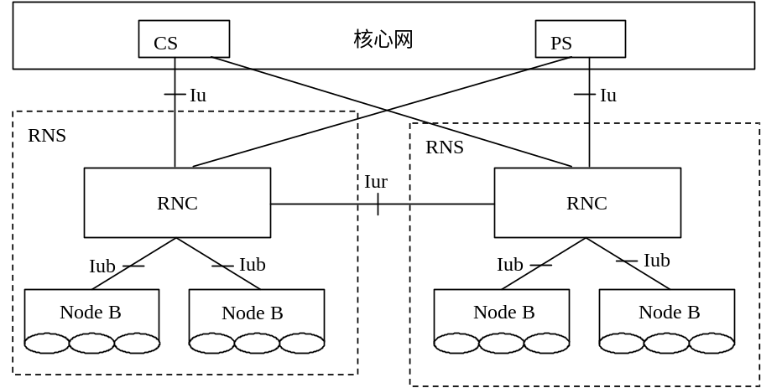
        - UTRAN的结构

系统接口
UTRAN主要有如下接口：

Cu 接口
Cu接口是USIM卡和ME之间的电气接口，Cu接口采用标准接口。

Uu接口
Uu接口是WCDMA的无线接口。UE通过Uu接口接入到UMTS系统的固定网络部分，可以说Uu接口是UMTS系统中最重要的开放接口。

Iur接口
Iur接口是连接RNC之间的接口，Iur接口是UMTS系统特有的接口，用于对RAN中移动台的移动管理。比如在不同的RNC之间进行软切换时，移动台所有数据都是通过Iur接口从正在工作的RNC传到候选RNC。Iur是开放的标准接口。

Iub接口
Iub接口是连接Node B与RNC的接口，Iub接口也是一个开放的标准接口。 这也使通过Iub接口相连接的RNC与Node B可以分别由不同的设备制造商提供。

Iu接口
Iu接口是连接UTRAN和CN的接口。类似于GSM系统的A接口和Gb接口。Iu接口是一个开放的标准接口。这也使通过Iu接口相连接的UTRAN与CN可以分别由不同的设备制造商提供。 Iu接口可以分为电路域的Iu-CS接口和分组域的Iu-PS接口。

RNC（Radio Network Controller）
RNC，即无线网络控制器，用于控制UTRAN的无线资源。 它通常通过Iu接口与电路域（MSC）和分组域（SGSN）以及广播域（BC）相连（图上未标），在移动台和UTRAN之间的无线资源控制（RRC）协议在此终止。它在逻辑上对应GSM网络中的基站控制器（BSC）。
控制Node B的RNC称为该Node B的控制RNC（CRNC），CRNC负责对其控制的小区的无线资源进行管理。
如果在一个移动台与UTRAN的连接中用到了超过一个RNS的无线资源，那么这些涉及的RNS可以分为：
- 服务RNS（SRNS）：管理UE和UTRAN之间的无线连接。它是对应于该UE的Iu接口（Uu接口）的终止点。无线接入承载的参数映射到传输信道的参数，是否进行越区切换，开环功率控制等基本的无线资源管理都是由SRNS中的SRNC（服务RNC）来完成的。一个与UTRAN相连的UE有且只能有一个SRNC。
- 漂移RNS（DRNS）：除了SRNS以外，UE所用到的RNS称为DRNS。其对应的RNC则是DRNC。一个用户可以没有，也可以有一个或多个DRNS。
通常在实际的RNC中包含了所有CRNC、SRNC和DRNC的功能。

NodeB
Node B是WCDMA系统的基站（即无线收发信机），通过标准的Iub接口和RNC互连，主要完成Uu接口物理层协议的处理。它的主要功能是扩频、调制、信道编码及解扩、解调、信道解码，还包括基带信号和射频信号的相互转换等功能。 同时它还完成一些如内环功率控制等的无线资源管理功能。它在逻辑上对应于GSM网络中基站（BTS）。

UTRAN各接口的基本协议结构
UTRAN各个接口的协议结构是按照一个通用的协议模型设计的。设计的原则是层和面在逻辑上是相互独立的。如果需要，可以修改协议结构的一部分而无需改变其他部分，如图3-4所示。
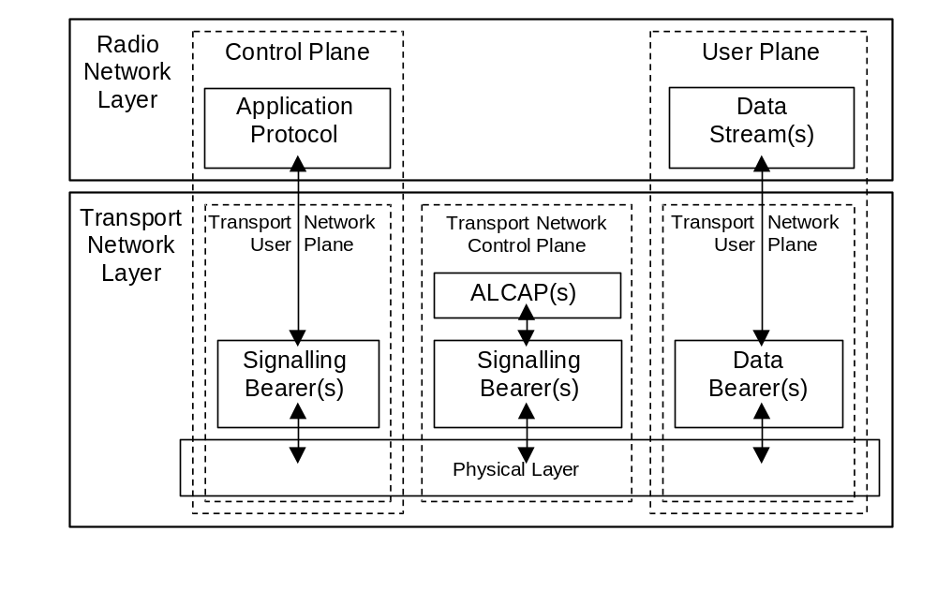
        - UTRAN接口的通用协议模型
从水平层来看，协议结构主要包含两层：无线网络层和传输网络层。所有与陆地无线接入网有关的协议都包含在无线网络层，传输网络层是指被UTRAN所选用的标准的传输技术，与UTRAN的特定的功能无关。
从垂直平面来看，包括控制面和用户面。
控制面包括应用协议（Iu接口中的RANAP，Iur接口中的RNSAP，Iub接口中的NBAP）及用于传输这些应用协议的信令承载。应用协议用于建立到UE的承载（例如在Iu中的无线接入承载及在Iur、Iub中无线链路），而这些应用协议的信令承载与接入链路控制协议（ALCAP）的信令承载可以一样也可以不一样，它通过O&M操作建立。
用户面包括数据流和用于承载这些数据流的数据承载。用户发送和接收的所有信息（例如话音和数据）是通过用户面来进行传输的。传输网络控制面在控制面和用户面之间，只在传输层，不包括任何无线网络控制平面的信息。它包括ALCAP协议（接入链路控制协议）和ALCAP所需的信令承载。ALCAP建立用于用户面的传输承载。引入传输网络控制面，使得在无线网络层控制面的应用协议的完成与用户面的数据承载所选用的技术无关。
在传输网络中，用户面中数据面的传输承载是这样建立的：在控制面里的应用协议先进行信令处理，这一信令处理通过ALCAP协议触发数据面的数据承载的建立。并非所有类型的数据承载的建立都需通过ALCAP协议。如果没有ALCAP协议的信令处理，就无需传输网络控制面，而应用预先设置好的数据承载。ALCAP的信令承载与应用协议的信令承载可以一样也可以不一样。ALCAP的信令承载通常是通过O&M操作建立的。
在用户面里的数据承载和应用协议里的信令承载属于传输网络用户面。在实时操作中，传输网络用户面的数据承载是由传输网络控制面直接控制的，而建立应用协议的信令承载所需的控制操作属于O&M操作。
综上所述，UTRAN遵循以下原则：
- 信令面与数据面的分离；
- UTRAN/CN功能与传输层的分离， 即无线网络层不依赖于
- 特定的传输技术；
- 宏分集（FDD Only）完全由UTRAN处理；
- RRC连接的移动性管理完全由UTRAN处理。

UTRAN完成的功能
(1) 和总体系统接入控制有关的功能
- 准入控制
- 拥塞控制
- 系统信息广播
(2) 和安全与私有性有关的功能
- 无线信道加密/解密
- 消息完整性保护
(3) 和移动性有关的功能
- 切换
- SRNS迁移
(4) 和无线资源管理和控制有关的功能
- 无线资源配置和操作
- 无线环境勘测
- 宏分集控制（FDD）
- 无线承载连接建立和释放（RB控制）
- 无线承载的分配和回收
- 动态信道分配DCA（TDD）
- 无线协议功能
- RF功率控制
- RF功率设置
(5) 时间提前量设置（TDD）
(6) 无线信道编码
(7) 无线信道解码
(8) 信道编码控制
(9) 初始（随机）接入检测和处理
(10) NAS消息的CN分发功能

核心网络基本结构
核心网（CN）从逻辑上可划分为 电路域（CS域）、分组域（PS域）和广播域（BC域）。CS域设备是指为用户提供“电路型业务”，或提供相关信令连接的实体。CS域特有的实体包括： MSC、GMSC、VLR、IWF。PS域为用户提供“分组型数据业务”，PS域特有的实体包括：SGSN和GGSN。其他设备如HLR（或HSS）、AuC、EIR等为CS域与PS域共用。
WCDMA的网络总体结构定义在3GPP TS 23.002中。目前具有三个版本，分别为：
- R99 —3GPP TS 23.002 V3.4.0, 2000-12
- R4 —3GPP TS 23.002 V4.2.0, 2001-4
- R5 —3GPP TS 23.002 V5.2.0, 2001-4

 说明：
R表示Release。

3GPP在98年底99年初开始制定3G的规范。R99版本原计划在1999年底完成，最后是在2000年3月完成。R99后不再按年来命名版本，同时把R2000的功能分成两个阶段实施：R4和R5。原则上R99的规范是R4规范集的一个子集，若在R99中增加新的特征，就把它升级到R4。同样R4规范集是R5规范集的子集，若在R4中增加了新的特征就把它升级到R5。按计划R4要在2001年3月完成，R5要在2001年12月完成。
对于以上三个版本，PS域特有设备主体没有变化，只进行协议的升级和优化，其中R99版本的电路域与GSM网络没有根本性改变。但在R4网络中，核心网络电路域MSC被拆分为MSC Server和MGW，新增了一个R-SGW，HLR也可被替换为HSS（规范中没有给出明确说明）。在R5网络中，支持端到端的VOIP，核心网络引入了大量新的功能实体，改变了原有的呼叫流程。如果有IMS（IP 多媒体子系统），则网络使用HSS以替代HLR。

R99网络结构及接口
为了确保运营商的投资利益，在R99网络结构设计中充分考虑了2G/3G 兼容性问题，以支持GSM/GPRS/3G的平滑过渡。因此，在网络中CS域和PS域是并列的，R99核心网设备包括：MSC/VLR、IWF、SGSN、GGSN、HLR/AuC、EIR等。为支持3G业务，有些设备增添了相应的接口协议，另外对原有的接口协议进行了改进。
图3-5是PLMN的基本网络结构（包括CS域和PS域），图中所有功能实体都可作为独立的物理设备。
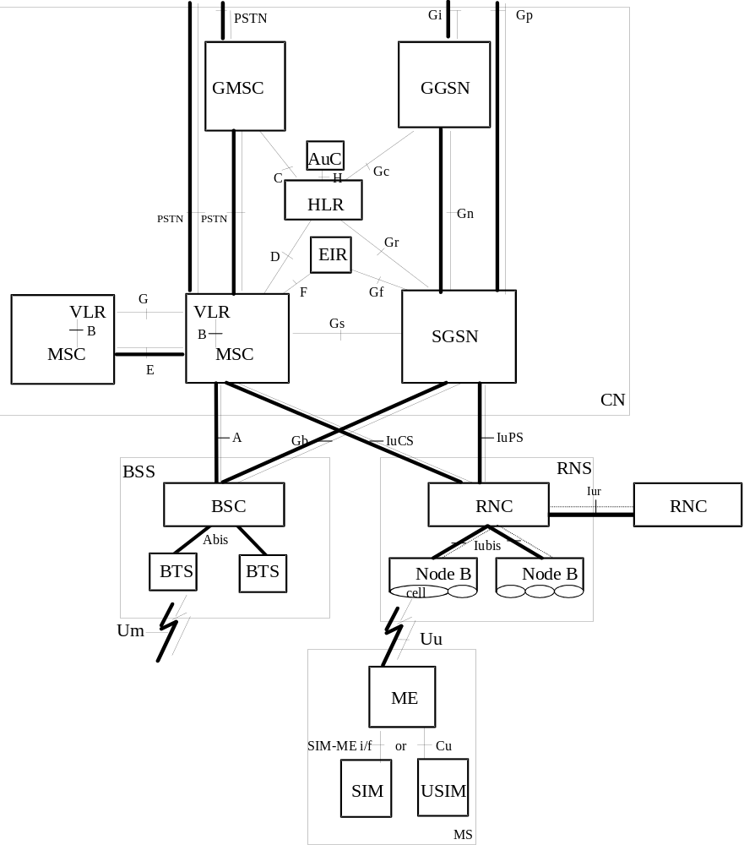

粗线：表示支持用户业务的接口 细线：表示支持信令的接口
        - R99网络结构图
R99中CS域的功能实体包括有：MSC、VLR等。其中，运营商可以根据连接方式的不同将MSC设置为GMSC、SM-GMSC、SM-IWMSC等。为实现网络互通，在系统中配置IWF（一般结合于MSC）。
除上述功能实体之外，PS域特有的功能实体包括SGSN和GGSN，为用户提供分组数据业务。HLR 、AuC、EIR为CS域和PS域共用设备。
R99的主要功能实体包括：
(1) 移动交换中心（MSC）
MSC为电路域特有的设备，用于连接无线系统（包括BSS、RNS）和固定网。MSC完成电路型呼叫所有功能，如控制呼叫接续，管理MS在本网络内或与其他网络（如PSTN/ISDN/PSPDN、其他移动网等）的通信业务，并提供计费信息。
(2) 拜访位置寄存器（VLR）
VLR 为电路域特有的设备，存储着进入该控制区域内已登记用户的相关信息，为移动用户提供呼叫接续的必要数据。当MS漫游到一个新的VLR区域后，该VLR向HLR发起位置登记，并获取必要的用户数据；当MS漫游出控制范围后，需要删除该用户数据，因此VLR可看作为一个动态数据库。
一个VLR可管理多个MSC，但在实现中通常都将MSC和VLR合为一体。
(3) 归属位置寄存器（HLR）
HLR为CS域和PS域共用设备，是一个负责管理移动用户的数据库系统。PLMN可以包含一个或多个HLR，具体配置方式由用户数、系统容量、以及网络结构所决定。HLR存储着本归属区的所有移动用户数据，如识别标志、位置信息、签约业务等。
当用户漫游时，HLR接收新位置信息，并要求前VLR删除用户所有数据。当用户被叫时，HLR提供路由信息。
(4) 鉴权中心（AuC）
AuC为CS域和PS域共用设备，是存储用户鉴权算法和加密密钥的实体。AuC将鉴权和加密数据通过HLR发往VLR、MSC以及SGSN，以保证通信的合法和安全。每个AuC和对应的 HLR关联，只通过该HLR和外界通信。通常 AuC和HLR结合在同一物理实体中。
(5) 设备识别寄存器（EIR）
EIR为CS域和PS域共用设备，存储着系统中使用的移动设备的国际移动设备识别码（IMEI）。其中，移动设备被划分“白”、“灰”、“黑”三个等级，并分别存储在相应的表格中。目前中国没有用到该设备。
一个 最小化的EIR可以只包括最小“ 白表”（设备属于“白”等级）。
(6) 网关MSC（GMSC）
GMSC是电路域特有的设备。GMSC作为系统与其它公用通信网之间的接口，同时还具有查询位置信息的功能。如MS被呼时，网络如不能查询该用户所属的HLR，则需要通过GMSC查询，然后将呼叫转接到MS目前登记的MSC中。
具体由运营商决定那些 MSC可作为GMSC，如部分MSC或所有的MSC。
(7) 服务GPRS支持节点（SGSN）
SGSN为PS域特有的设备，SGSN提供核心网与无线接入系统BSS、RNS的连接，在核心网内，SGSN与GGSN/GMSC/HLR/EIR/SCP等均有接口。SGSN完成分组型数据业务的移动性管理、会话管理等功能，管理MS在移动网络内的移动和通信业务，并提供计费信息。
(8) 网关GPRS支持节点（GGSN）
GGSN也是分组域特有的设备。GGSN作为移动通信系统与其它公用数据网之间的接口，同时还具有查询位置信息的功能。如MS被呼时，数据先到GGSN，再由GGSN向HLR查询用户的当前位置信息，然后将呼叫转接到目前登记的SGSN中。GGSN也提供计费接口。
R99中核心网的接口协议如表3-1所示。
          - R99 核心网的接口名称与含义
接口名 | 连接实体 | 信令与协议
A | MSC——BSC | BSSAP
Iu-CS | MSC——RNS | RANAP
B | MSC——VLR
C | MSC——HLR | MAP
D | VLR——HLR | MAP
E | MSC——MSC | MAP
F | MSC——EIR | MAP
G | VLR——VLR | MAP
Gs | MSC——SGSN | BSSAP+
H | HLR——AuC
 | MSC——PSTN/ISDN/PSPDN | TUP/ISUP
Ga | GSN——CG | GTP'
Gb | SGSN——BSC | BSSGP
Gc | GGSN——HLR | MAP
Gd | SGSN——SMS-GMSC/IWMSC | MAP
Ge | SGSN——SCP | CAP
Gf | SGSN——EIR | MAP
Gi | GGSN——PDN | TCP/IP
Gp | GSN——GSN（Inter PLMN） | GTP
Gn | GSN——GSN（Intra PLMN） | GTP
Gr | SGSN——HLR | MAP
Iu-PS | SGSN——RNC | RANAP

R4网络结构及接口
图3-6是R4版本的PLMN基本网络结构，图中所有功能实体都可作为独立的物理设备。关于Nb、Mc和Nc等接口的标准包括在23.205和29-系列的技术规范中。
在实际应用中一些功能可能会结合到同一个物理实体中，如MSC/VLR、HLR/AuC等，使得某些接口成为内部接口。
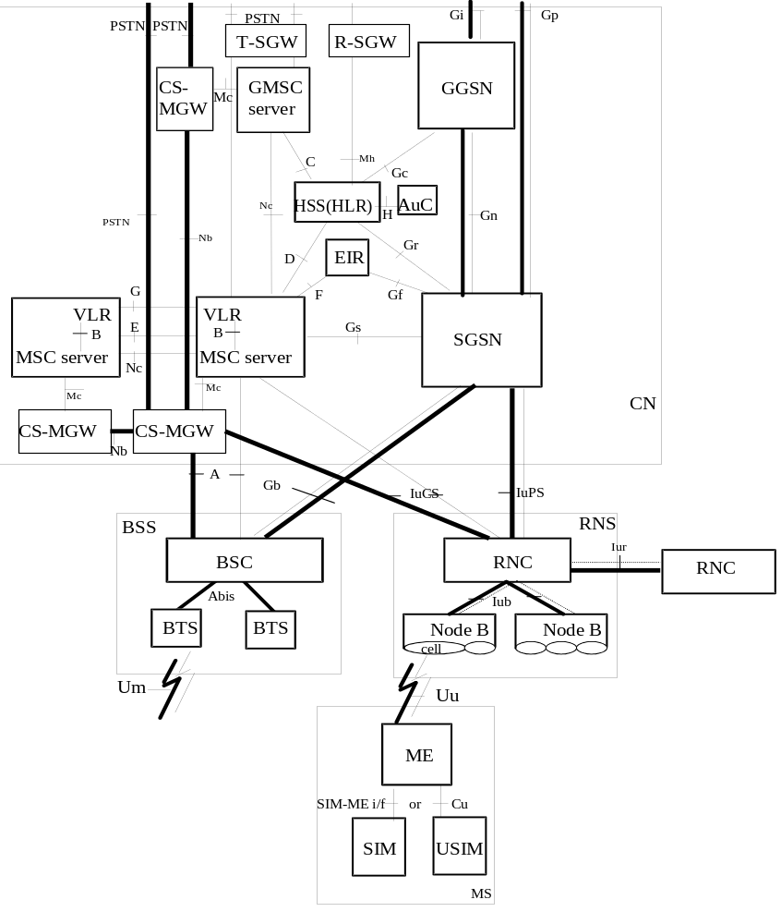

粗线：支持用户业务的接口 细线：支持信令的接口
        - R4的网络结构图
 说明：
(G)MSC Server和MGW可集成为单个物理实体(G)MSC。

R4版本中PS域的功能实体SGSN和GGSN没有改变，与外界的接口也没有改变。CS域的功能实体仍然包括有：MSC、VLR、HLR、AuC、EIR等设备，相互间关系也没有改变。但为了支持全IP网发展需要，R4版本中CS域实体有所变化，如：
1、MSC根据需要可分成两个不同的实体：MSC服务器（MSC Server，仅用于处理信令），和电路交换媒体网关（CS-MGW，用于处理用户数据），MSC Server和CS-MGW共同完成MSC功能。对应的GMSC也分成GMSC Server和CS-MGW。
- MSC服务器（MSC Server）
MSC Server主要由MSC的呼叫控制和移动控制组成，负责完成CS域的呼叫处理等功能。MSC Server终接用户-网络信令，并将其转换成网络-网络信令。MSC Server也可包含VLR以处理移动用户的业务数据和CAMEL相关数据。
MSC Server可通过接口控制CS-MGW中媒体通道的关于连接控制的部分呼叫状态。
- 电路交换媒体网关（CS-MGW）
CS-MGW是PSTN/PLMN的传输终接点，并且通过Iu接口连接核心网和UTRAN。CS-MGW可以是从电路交换网络来的承载通道的终接点，也可是分组网来的媒体流（例如，IP网中的RTP流）的终接点。在Iu接口上，CS-MGW 可支持媒体转换、承载控制和有效载荷处理（例如，多媒体数字信号编解码器、回音消除器、会议桥等），可支持CS业务的不同Iu选项（基于AAL2/ATM，或基于 RTP/UDP/IP）。
CS-MGW：
- 与MSC服务器和GMSC服务器相连，进行资源控制；
- 拥有并使用如回音消除器等资源；
- 可具有多媒体数字信号编解码器。
CS-MGW可具有必要的资源以支持UMTS/GSM传输媒体。进一步，可要求 H.248裁剪器支持附加的多媒体数字信号编解码器和成帧协议等。
CS-MGW的承载控制和有效载荷处理能力也用于支持移动性功能，如SRNS 重分配/切换 和定位。目前期待H.248标准机制可运用于支持这些功能。
- GMSC服务器（GMSC Server）
GMSC Server主要由GMSC的呼叫控制和移动控制组成。

2、HLR可更新为归属位置服务器（HSS），详细内容见R5网络介绍。
3、R4新增一个实体：漫游信令网关（R-SGW）
在基于No.7信令的R4之前的网络，和基于IP传输信令的R99之后网络之间，R-SGW完成传输层信令的双向转换（Sigtran SCTP/IP 对No.7 MTP）。 R-SGW不对 MAP/CAP消息进行翻译，但对SCCP层之下消息进行翻译，以保证信令能够正确传送。
为支持R4版本之前的CS终端，R-SGW实现不同版本网络中MAP-E和MAP-G消息的正确互通。也就是，保证R4网络实体中基于IP传输的MAP消息，与MSC/VLR（R4版本前）中基于No.7传输的MAP消息能够互通。
图3-6中T-SGW（信令传输网关）是在具有HSS时才有的，而HSS在R4中不是必需的，详细内容见R5网络介绍。
在R4网络中也新增一些接口协议，如表3-2所示。
          - R4核心网外部接口名称与含义
接口名 | 连接实体 | 信令与协议
A | MSC——BSC | BSSAP
Iu-CS | MSC ——RNS | RANAP
B | MSC——VLR
C | MSC——HLR | MAP
D | VLR——HLR | MAP
E | MSC——MSC | MAP
F | MSC——EIR | MAP
G | VLR——VLR | MAP
Gs | MSC——SGSN | BSSAP+
H | HLR——AuC
 | MSC——PSTN/ISDN/PSPDN | TUP/ISUP
Ga | SGSN——CG | GTP'
Gb | SGSN——BSC | BSSGP
Gc | GGSN——HLR | MAP
Gd | SGSN——SM-GMSC/IWMSC | MAP
Ge | SGSN——SCP | CAP
Gf | SGSN——EIR | MAP
Gi | GGSN——PDN | TCP/IP
Gp | GSN——GSN（Inter PLMN） | GTP
Gn | GSN——GSN（Intra PLMN） | GTP
Gr | SGSN——HLR | MAP
Iu-PS | SGSN——RNC | RANAP
Mc | (G)MSC Server——CS-MGW
Nc | MSC Server——GMSC Server
Nb | CS-MGW ——CS-MGW
Mh | HSS——R-SGW

R5网络结构及接口
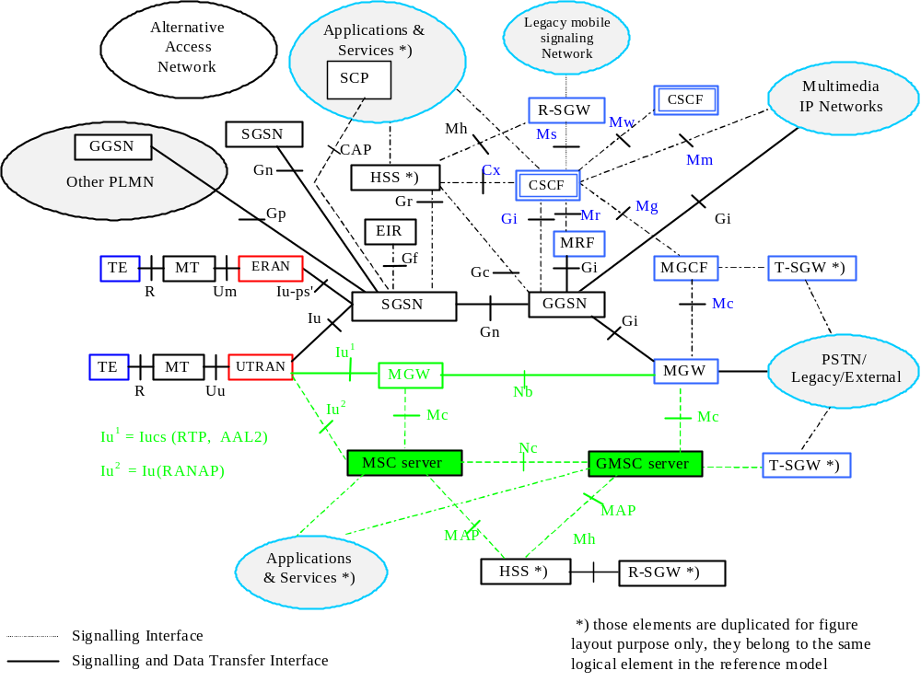

粗线：支持用户业务的接口 细线：支持信令的接口
        - R5的网络结构图
 说明：
(G)MSC Server和MGW可集成为单个物理实体(G)MSC。

R5版本的网络结构和接口形式和R4版本基本一致。差别主要是：当PLMN包括IM子系统时，HLR被HSS所替代；另外，BSS和CS-MSC、MSC-Server之间同时支持A接口及Iu-CS接口，BSC和SGSN之间支持Gb及Iu-PS接口。
为简洁起见，不再赘述R5的接口协议。
图3-8是R5版本的IMS基本网络结构，主要表示的是IMS域的功能实体和接口。图中所有功能实体都可作为独立的物理设备。
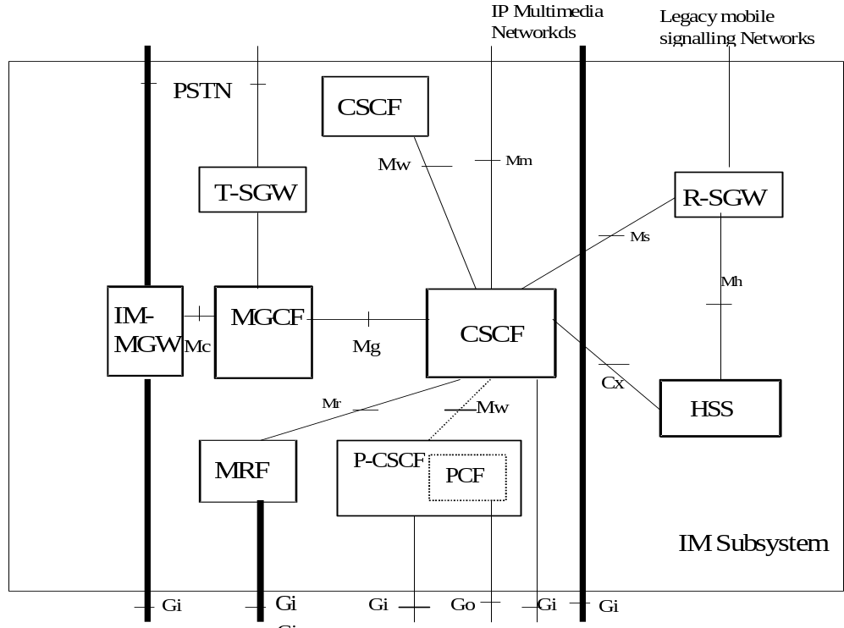

粗线：支持用户业务的接口 点划线： 支持信令的接口
        - R5的IMS网络结构图
 说明：
CSCF与UE之间的Gm接口，由于布局的原因没有在图中表示出来，但也是IM子系统的接口。

R5新增的物理实体有：

归属位置服务器（HSS）
当网络具有IM子系统时，需要利用HSS替代HLR。
HSS是网络中移动用户的主数据库，存储有支持网络实体完成呼叫/会话处理相关的业务信息。例如，HSS通过进行鉴权、授权、名称/地址解析、位置依赖等，以支持呼叫控制服务器能顺利完成漫游/路由等流程。
和HLR一样，HSS负责维护管理有关用户识别码、地址信息、安全信息、位置信息、签约服务等用户信息。基于这些信息，HSS可支持不同控制系统（CS域控制、PS域控制、IM控制等）的CC/SM实体。HSS的基本结构与接口如图3-9所示。
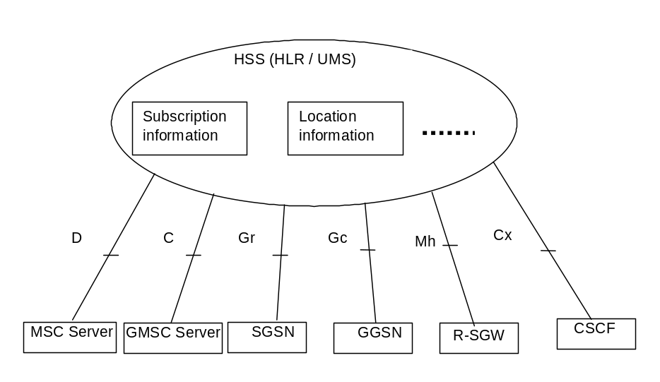
        - HSS的基本结构与接口
HSS可集成不同类型的信息，在增强核心网对应用和服务域的业务支持同时，对上层屏蔽不同类型的网络结构。HSS支持的功能包括：IM子系统请求的用户控制功能；PS域请求的有关HLR功能子集；CS域部分的HLR功能（如果容许用户接入CS域，或漫游到传统网络）。

呼叫状态控制功能（CSCF）
CSCF的功能形式有：Proxy CSCF（P-CSCF）、Serving CSCF（S-CSCF）或 Interrogating CSCF（I-CSCF）。
P-CSCF：是UE在IM子系统中的第一个接入点
S-CSCF：处理网络中的会话状态
I-CSCF：主要是在运营网内的连接到该网内一个用户的所有连接点。
CSCF完成以下功能：
- ICGW（入呼网关，在I-CSCF中实现）
- 作为第一个接入点，完成入呼的路由功能
- 入呼业务的触发（如呼叫的显示/呼叫的无条件转发）
- 地址的查询处理
- 与HSS通信
- CCF（呼叫控制功能，在S-CSCF中实现）
- 呼叫的建立/终结与状态/事件的管理
- 与MRF交互支持多方或其他业务
- 用于计费、审核、监听等所有事件的上报
- 接收与处理应用层的登记
- 地址的查询处理
- 向应用与业务网络（VHE/OSA）提供业务触发机制（service capabilities features）
- 可向服务网络触发位置业务
- 检查呼出的权限
- SPD（业务描述数据库)）
- 与归属网络的HSS交互获取IM域的用户签约信息，并可根据与归属网络签定的SLA将签约数据存储。
- 通知归属网络最初的用户接入（包括CSCF的信令传输地址，用户的 ID等）。
- 缓存接入的相关信息。
- AH（寻址处理）
- 分析、转换、修改、映射地址
- 网络之间互联路由的地址处理

媒体网关控制功能（MGCF）
- 控制IM-MGW中媒体信道中关于连接控制的部分呼叫状态。
- 与CSCF通信。
- 根据从传统网络来的呼叫路由号码选择 CSCF。
- 进行ISUP 与IM 子系统的呼叫控制协议的转换。
- 接收带外信息并转发到 CSCF/IM-MGW。

IP多媒体-媒体网关（IM-MGW）
IM-MGW是来自电路交换网络来的承载通道和来自组网来的媒体流的终接点。IM-MGW 可支持媒体转换、承载控制和有效载荷处理（例如，多媒体数字信号编解码器、回音消除器、会议桥等）。
IM-MGW的功能：
- 与 MGCF，MSC服务器和GMSC服务器相连，进行资源控制；
- 拥有并使用如回音消除器等资源；
- 可能需要具有多媒体数字信号编解码器。
CS-MGW可具有必要的资源以支持 UMTS/GSM传输媒体。进一步，可要求 H.248裁剪器支持附加的多媒体数字信号编解码器和成帧协议等。

信令传输网关功能（T-SGW）
T-SGW完成以下功能：
- 将来自或去向PSTN/PLMN的呼叫相关的信令映射为IP承载，并将它发送到MSGCF或从MGCF接收。
- 必须提供PSTN/PLMN<->IP 的传输层的地址映射。

多媒体资源功能（MRF）
MRF完成的功能：
- 完成多方呼叫与多媒体会议功能，与 H.323的MCU功能相同。
- 在多方呼叫与多媒体会议中负责承载控制（与GGSN 和
- IM-MGW一起完成）。
- 与CSCF通信，完成多方呼叫与多媒体会话中的业务确认功能。

